Załącznik nr 7 do SIWZ

Opis Techniczny wymagań konstrukcyjnych i naprawczych urządzeń przystankowych.

- Na terenie działania komunikacji miejskiej występują dwie formy przystanków :
- z zatoką ,
- bez zatoki.
Urządzenia stosowane w wyposażeniu przystanków komunikacji miejskiej:
- wiaty przystankowe,
- gabloty rozkładowe,
- słupki przystankowe,
- tabliczki rozkładowe,
- ławeczki przystankowe,
- kosze na śmieci.

2. Standard konstrukcyjny wiat przystankowych.

  - Wiata typu MPK:

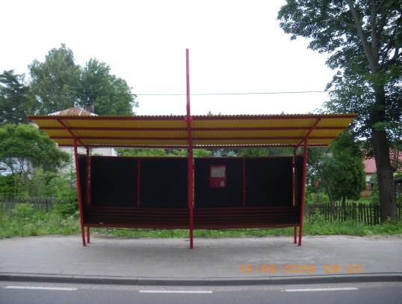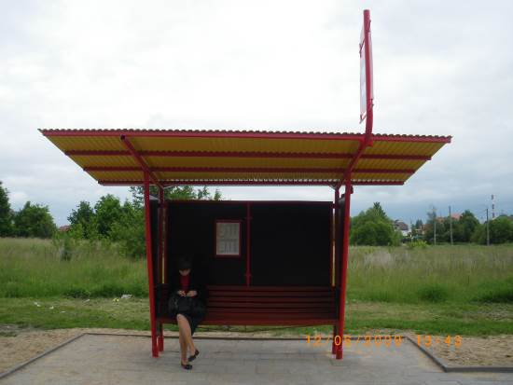

- konstrukcja nośna wykonana z rur i kształtowników stalowych, pomalowana farbą trzykrotnie - raz farbą podkładową antykorozyjną, dwa razy farbą nawierzchniową czerwoną RAL 3020,
- ściany osłonowe ze sklejki wodoodpornej w kolorze czarnym lub ciemnobrązowym,
- ławka z listew drewnianych, pomalowanych farbą nawierzchniową w kolorze orzech średni,
- poszycie dachu z płyt dachowych PCV lub z blachy trapezowej.

  - Wiaty o konstrukcji metalowej i szklanych ścianach osłonowych z plafonem reklamowym (informacyjnym) lub bez plafonu :

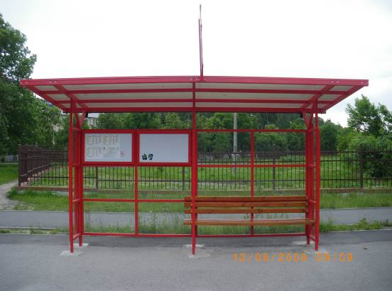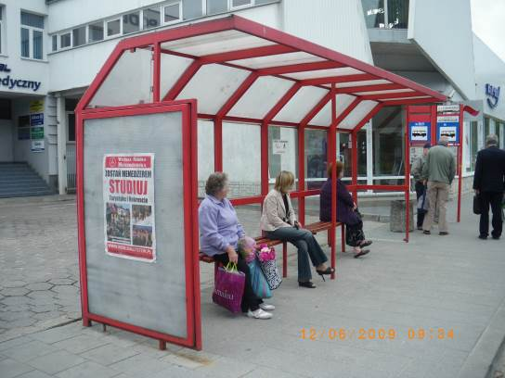
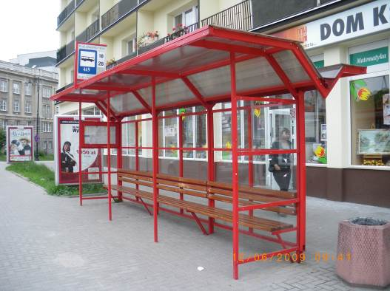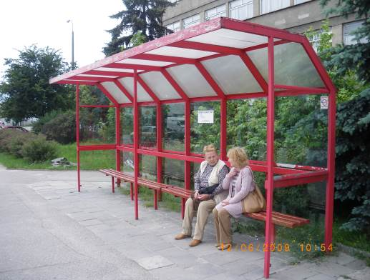

- konstrukcja nośna modułowa, wykonana z kształtowników stalowych, pomalowana trzykrotnie: raz farbą podkładową antykorozyjną, dwa razy farbą nawierzchniową czerwoną RAL 3020 lub malowana proszkowo,
- ściany osłonowe ze szkła bezpiecznego hartowanego lub klejonego,
- plafon reklamowy lub informacyjny podświetlany, podłączony do miejskiej sieci oświetleniowej, wykonany w postaci zamykanego kasetonu składającego się z zasadniczych elementów:
a) ekran reklamy z poliwęglanu komórkowego i poliwęglanu przezroczystego,
- obramowania ekranów i kasetonu z kształtowników stanowych, pomalowanych jak konstrukcja nośna wiaty,
- instalacja elektryczna + skrzynka przyłączeniowa z zabezpieczeniem przeciwporażeniowym,
- ławka wolnostojąca z profili stalowych i siedziska z listew drewnianych lub zamocowane w konstrukcji nośnej wiaty,
- poszycie dachu z poliwęglanu komórkowego.

  - Wiata typu SILWA – konstrukcja wiaty pod względem użytych materiałów, jak w pkt. 2.2.

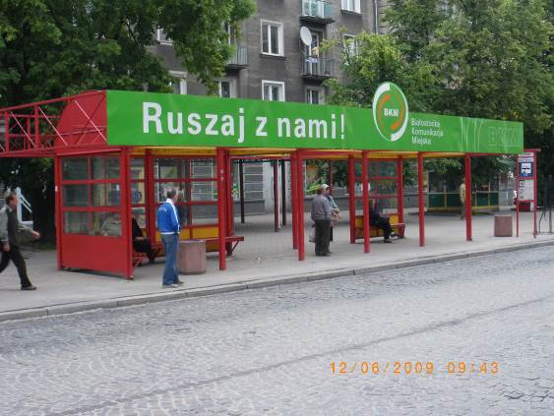

  - Wiaty typu TEJBRANT o konstrukcji metalowej i szklanych ścianach osłonowych z gablotą informacyjną lub bez gabloty :

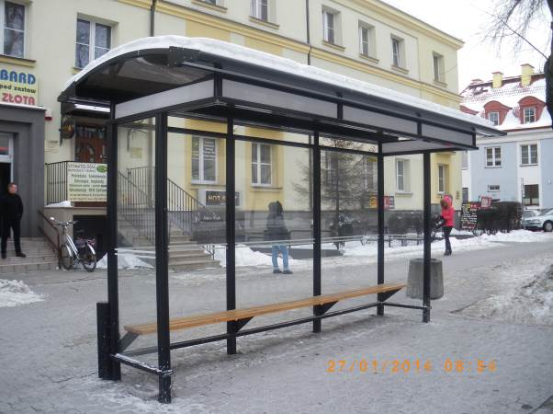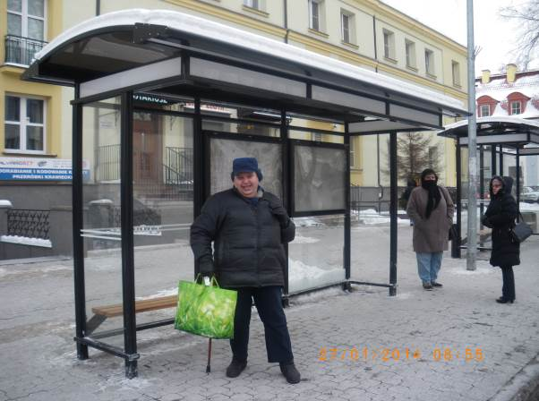
- konstrukcja nośna modułowa, wykonana z kształtowników stalowych, pomalowana farbą nawierzchniową czarną RAL 9005.
- ściany osłonowe ze szkła bezpiecznego hartowanego lub klejonego,
- plafon reklamowy lub informacyjny podświetlany LED, podłączony do miejskiej sieci oświetleniowej, wykonany w postaci zamykanego kasetonu składającego się z zasadniczych elementów:
a) ekran reklamy z poliwęglanu białego i poliwęglanu przezroczystego,
- obramowania ekranów i kasetonu z kształtowników aluminiowych, pomalowanych jak konstrukcja nośna wiaty,
- instalacja elektryczna + skrzynka przyłączeniowa z zabezpieczeniem przeciwporażeniowym,
- ławka zamocowana w konstrukcji nośnej wiaty, siedziska z listew drewnianych ,
- poszycie dachu z poliwęglanu przeźroczystego.

  - Wiaty typu Centrum Przesiadkowe o konstrukcji metalowej i szklanych ścianach osłonowych:

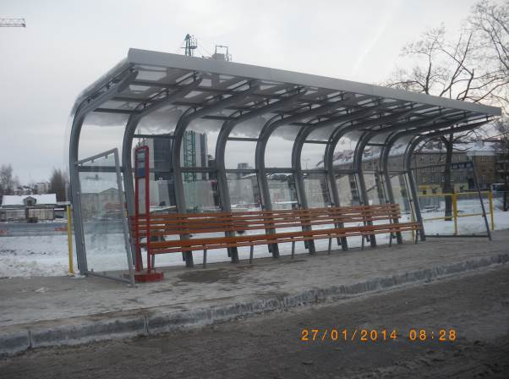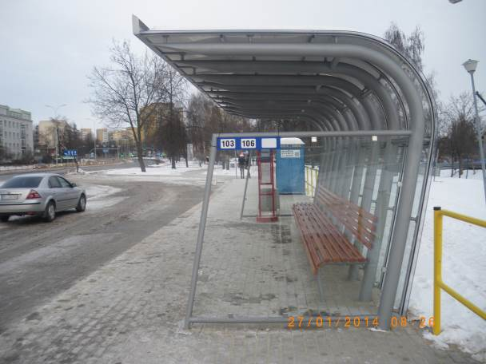
- konstrukcja nośna modułowa, wykonana z kształtowników stalowych, ocynkowana, pomalowana farbą nawierzchniową szarą RAL 9006 (szary metalic)
- ściany osłonowe ze szkła bezpiecznego klejonego,
- ławka zamocowana w konstrukcji nośnej wiaty, siedziska z listew drewnianych ,
- poszycie dachu z poliwęglanu przeźroczystego.

- Standard konstrukcyjny gablot rozkładowych.

  - Typ I, potoczne określenie: „stary typ” w wersji pojedynczej i podwójnej:

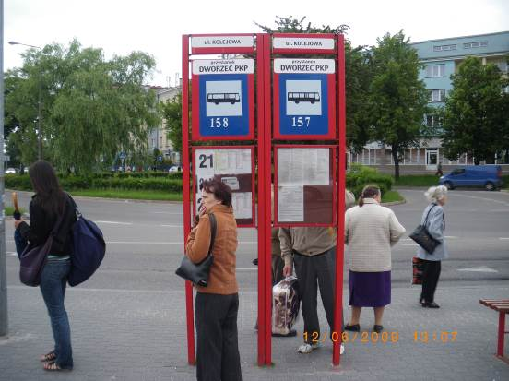
- konstrukcja wykonana z kształtowników stalowych,
- ekran pod znak D-15 i ekran pod nazwę przystanku, wykonane z blachy stalowej,
- konstrukcja gabloty wykonana z kształtowników stalowych,
- ekran do naklejania rozkładów wykonany ze sklejki wodoodpornej,
- zabezpieczenie ekranu do ekspozycji rozkładów wykonane z płyty przezroczystej poliwęglanowej,
- elementy konstrukcyjne stalowe połączone przy użyciu śrub, pomalowane trzykrotnie; raz farbą podkładową antykorozyjną, 2 razy farbą nawierzchniową czerwoną RAL 3020 lub czerwoną w przypadku zamontowania na przystanku wyposażonym w wiatę typu P.D. INWEST,
- znak D-15 wykonany techniką poligraficzną na folii samoprzylepnej.

  - Typ II, potoczne określenie: „nowego typu” w wersji pojedynczej i podwójnej:

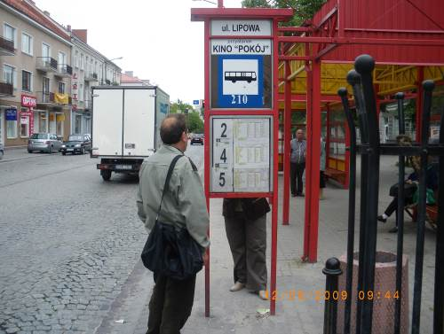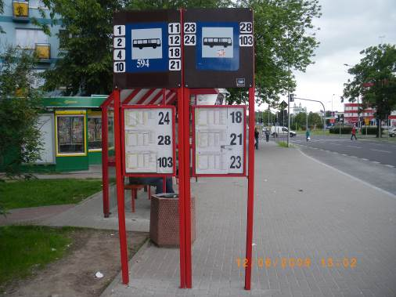
- wykonana z kształtowników stalowych,
- konstrukcja ekran pod znak D-15 i ekran pod nazwę przystanku, wykonane ze sklejki wodoodpornej w obramowaniu z profili aluminiowych, i bez obramowania,
- ekran do naklejania rozkładów wykonany ze sklejki wodoodpornej w obramowaniu z profili aluminiowych,
- zabezpieczenie ekranu z rozkładami wykonane z płyty przezroczystej poliwęglanowej,
- elementy konstrukcyjne z kształtowników stalowych połączone śrubami, pomalowane trzykrotnie; raz farbą podkładową antykorozyjną , dwukrotnie farbą nawierzchniową czerwoną,
- znak D-15 wykonany techniką poligraficzną na folii samoprzylepnej.

- Standard konstrukcyjny słupków przystankowych.

4.1 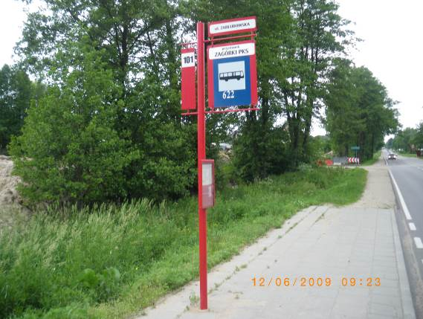 4.2 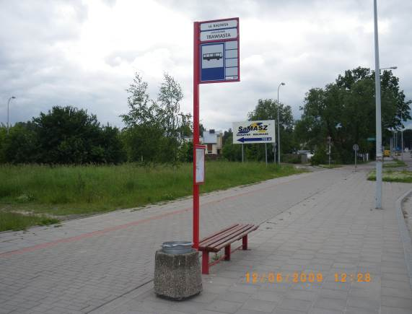

  - Słupki przystankowe – do montażu na stałe:
- konstrukcja wykonana z rury stalowej, przyspawanych prętów stalowych stanowiących uchwyty mocowania śrubami ekranów z blachy stalowej, przeznaczonych do naklejania znaków D-15, nazw przystanku, numerów linii komunikacyjnych,
- elementy konstrukcyjne stalowe pomalowane trzykrotnie; raz farbą podkładową antykorozyjną, dwukrotnie farbą nawierzchniową czerwoną,
- znak D-15 wykonany techniką poligraficzną na folii samoprzylepnej.

  - Słupki przystankowe – do montażu na stałe:
- konstrukcja wykonana z rury stalowej kwadratowej z przyspawanymi stalowymi uchwytami do mocowania śrubami ekranu z blachy aluminiowej (dibond) z namalowanym znakiem D-15
i wolnymi polami do naklejania numerów linii komunikacyjnych, oraz dibondu do naklejania
numeru i nazwy przystanku, nazwy ulicy,
- elementy konstrukcyjne stalowe pomalowane trzykrotnie; raz farbą podkładową antykorozyjną, dwukrotnie farbą nawierzchniową czerwoną,

  - Słupki przystankowe tymczasowe:
- konstrukcja wykonana z kształtowników stalowych, ekranu na znak D-15, tabliczki do ekspozycji rozkładów, podstawy,
- elementy konstrukcyjne stalowe pomalowane trzykrotnie; raz farbą podkładową, dwukrotnie farbą nawierzchniową czerwoną RAL 3020,
- tabliczka rozkładowa zabezpieczona płytką poliwęglanową.

- Standard konstrukcyjny tabliczek rozkładowych o formatach:
- do eksponowania 1 rozkładu,
- do eksponowania 2 rozkładów,
- do eksponowania 3 rozkładów,
- do eksponowania 4 rozkładów,
- do eksponowania 6 rozkładów:

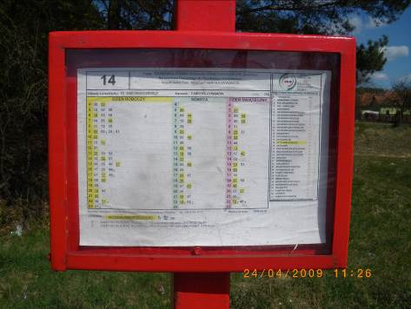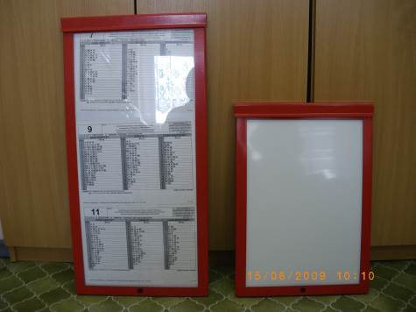

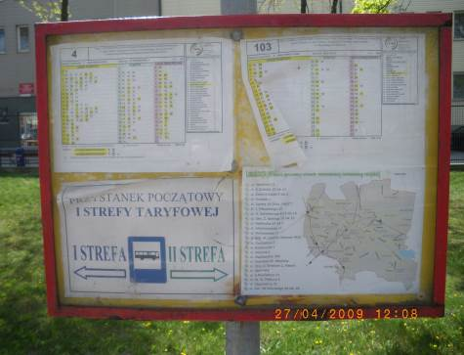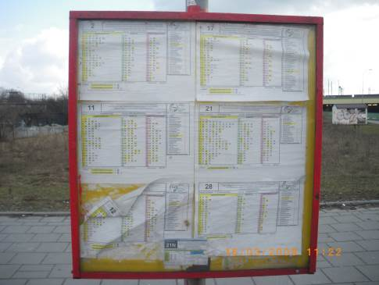
- możliwych do eksponowania rozkładów o formacie arkusza A4,
- konstrukcja tabliczki wykonana z blachy stalowej, gabaryty tabliczki zależą od ilości ekran tabliczki zabezpiecza płytka z poliwęglanu przezroczystego,
- elementy konstrukcyjne stalowe pomalowane trzykrotnie; raz farbą podkładową, dwukrotnie farbą nawierzchniową czerwoną,
Mocowanie tabliczek:
- do ścian osłonowych wiat przy pomocy śrub,
- do słupków przystankowych metodą spawania lub przy pomocy śrub,

- Standard konstrukcyjny ławeczek przystankowych wolnostojących:

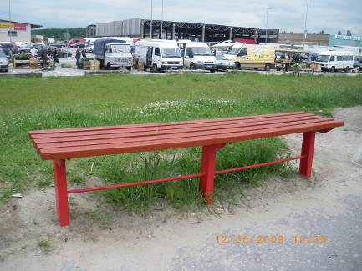
- Stelaż wykonany z kształtowników stalowych pomalowany trzykrotnie; raz farbą podkładową antykorozyjną, dwukrotnie farbą nawierzchniową czerwoną lub dwukrotnie farbą typ „na rdzę”.
- Siedzisko wykonane z listew drewnianych pomalowanych farbą nawierzchniową orzech średni.

- Standard prac remontowych, naprawczych i konserwatorskich.

  - Prace ślusarskie i spawalnicze.
- Połączenia spawane lub lutowane, wykonane zgodnie z regułami technologicznymi, oczyszczone z otuliny, oszlifowane z nierówności i naddatków spoiny
- Obróbki ślusarskie elementów metalowych:
- wykonane starannie,
- pozbawione zadziorów, ostrych krawędzi.

  - Powłoki malarskie.
- Technologia naprawy powłok malarskich konstrukcji metalowych:
- oczyszczanie złuszczonej, odstającej powłoki do powierzchni metalu,
- oczyszczanie ognisk rdzy i powierzchni zardzewiałych do powierzchni metalu,
- piaskowanie konstrukcji metalowych,
- malowanie farbą podkładową powierzchni oczyszczonej,
- malowanie minimum dwukrotne farbą nawierzchniową,
lub
- po oczyszczeniu powierzchni malowanie dwukrotne konstrukcji stalowych farbami dwuskładnikowymi.
- Malowanie proszkowe konstrukcji stalowych.
- Kolorystyka farb do prac naprawczych i remontowych powinna być zgodna z kolorystyką naprawianego urządzenia.
- Powłoki malarskie powinny być gładkie, bez zacieków lub odznaczających się starszych warstw farby i złuszczeń.
- Powierzchnie elementów z drewna malować należy jednokrotnie lub dwukrotnie, zależnie od potrzeb po uprzednim usunięciu nierówności, zadziorów.

  - Drobne roboty szklarskie.
- Wymiana szyby w ścianie osłonowej wiaty wiąże się z wymianą uszczelek po uprzednim oczyszczeniu podłoża ( w wiatach w których technologia przewiduje stosowanie uszczelek).
- Usługa demontażu, montażu szyb obejmuje uprzątnięcie terenu przystanku z potłuczonego szkła.

7.4. Instalacja elektryczna plafonów reklamowych:
- przegląd i badanie zastosowanych urządzeń przeciwporażeniowych (w tym wył. różnicowo prądowych) należy wykonywać w terminach wyznaczonych w stosownych przepisach,
- ww. może przeprowadzić jednostka lub osoba fizyczna posiadająca stosowne uprawnienia,
- protokoły z przeprowadzonych badań należy przekazywać ZAMAWIAJĄCEMU w terminie 7 dni od daty ich przeprowadzenia,
- Sprawdzenie działania wyłącznika różnicowoprądowego należy wykonać raz w miesiącu.

7.5. Inne rodzaje wykonywanych prac dotyczących konserwacji, remontów i napraw urządzeń
przystankowych nie wymienione w punktach 7.1. – 7.3. należy wykonywać zgodnie z
obowiązującą technologią i starannością, zapewniającą przywrócenie naprawianym
urządzeniom pierwotną sprawność i wygląd.

